台北市立松山高中107學年度第二學期第二次段考高二基礎物理試題

1. 單選題（從每個選項中選出最正確或最適合的答案，每題4分，共60分）
2. 下列針對克卜勒行星運動定律的敘述何者正確？
3. 第一定律：各行星在不同的橢圓形軌道上繞太陽公轉，太陽的位置在橢圓的正中間
4. 第二定律：行星與太陽的連線在相同的時間間隔內，掃過相同的面積。
5. 第三定律：行星公轉週期的立方，和其橢圓軌道半長軸（平均軌道半徑）的二次方成正比。
6. 行星以橢圓形軌道環繞太陽運行，當行星從遠日點到近日點時，引力的分量使得速率變慢；當行星從近日點到遠日點時，引力的分量使得速率變快，因此，行星不是以等速率在橢圓形軌道上環繞太陽運動。
7. 若行星軌道是圓形，則它不符合克卜勒三大運動定律
8. 「中華衛星一號」在美國順利發射成功，有關衛星的問題，下列敘述何者錯誤？  
   (A)人造衛星環繞地球運轉所需的向心力來自於所受的地球引力　(B)衛星的軌道平面必通過地心　(C)在地球的赤道面上，等間隔布置三枚同步衛星，可建立全球的通訊網　(D)表面衛星軌道衛星可能在一天內飛臨世界各地　(E)作等速圓周運動的衛星沒有加速度
9. 若今天你要在地表上發射一枚人造衛星，貼近地表作圓軌道運行，其軌道高度與阻力可以忽略不計，請問速率要約為多少？(重力常數 $G=6.67×{10}^{-11}m^{3}∙{kg}^{-1}∙s^{-2}，地球質量約6×{10}^{24}kg$，地球半徑約6400km)

(A) 8000km/hr　(B) 8000km/s　(C) 8km/hr　(D) 8000m/s　(E) 8m/s

4~5為題組

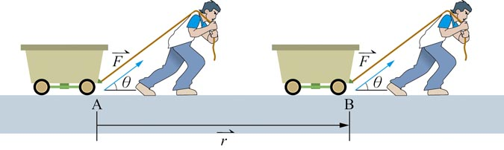如圖有一工人以500牛頓，θ = 37°，將質量為100公斤之物體，在水平面上拉動10米。若物體與水平面之動摩擦係數為0.1，g = 10m/s2。試問：

1. 工人施力對物體作功多少焦耳？　(A) 40　(B) 4×102　(C) 4×103　(D) 5×102　(E) 5×103。
2. 物體與地面摩擦損失能量約為多少焦耳？　(A) 700　(B) 1000　(C) 4000　(D) 5000　(E) 7000。
3. 有兩質點，質量分別為 $m_{1}$ 和 $m_{2}$，動能為 $K_{1}$ 和 ${ K}_{2}$，動量量值為 $p_{1}$ 和 $p_{2}$，若動量量值相等 $p_{1}= p_{2}$ 
   ，且 $m_{1}>m_{2}$，則下列關係中，何者正確？  
   (A) $m_{1}K_{1}>m_{2}K_{2}$　(B) $m_{1}K_{1}=m_{2}K_{2}$　(C) $m_{1}K_{1}<m_{2}K_{2}$　(D) $m_{1}K_{2}=m_{2}K_{1}$  
   (E) $m_{1}{K_{1}}^{2}=m_{2}{K_{2}}^{2}$

7~8為題組

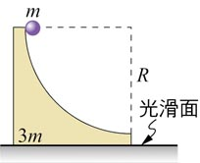在水平光滑地面上有一質量3m的木塊，木塊上有一四分之一圓周的  
光滑軌道，另一質量m的小鋼珠自滑道最上端靜止下滑，設軌道半  
徑為R，重力加速度用g表示：

1. 若木塊固定時，小鋼珠恰離開木塊時的速率為何？

(A) $\sqrt{gR}$　(B) $\sqrt{2gR}$ (C) $2\sqrt{gR}$ (D) $\sqrt{3gR}$　(E) $\sqrt{5gR}$

1. 若木塊可自由滑動，在小鋼珠下滑過程中，木塊對小鋼珠的正向力作功W1，小鋼珠對木塊的正向力作功W2，則

(A) W1 = 0，W2 = 0　(B) W1 > 0，W2 > 0　(C) W1 = 0，W2 > 0　  
(D) W1 > 0，W2 < 0　(E) W1 < 0，W2 > 0

9~10為題組

1. 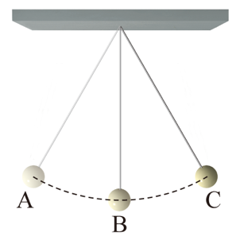如右圖，一單擺由A點靜止釋放，經最低點B達C後又擺回，在A經B至C的擺動過程中何者正確？　(A) 在A到B的過程中，重力對擺錘作正功　(B) 在B點時擺錘的力學能最大　(C) 在A到C的過程中，擺繩的張力對擺錘作正功　(D) 在B到C的過程中，合力不作功 (E) 整個過程中若有空氣阻力，則空氣阻力作功等於位能變化
2. 承上題，單擺左右來回擺動的過程中，擺錘受重力W、繩張力T 與空氣阻力R。下列有關此三力對擺錘作功的敘述何者正確

(A) W一定作正功，T一定作負功　 (B) R一定作負功，T一定不作功

(C) W一定作正功，R一定作負功　 (D) T與W一定作正功，R一定作負功

(E) W與R一定作負功，T一定不作功

1. 為了測試汽車的安全性能，一質量為1.0×103 kg的汽車被引導撞擊一堵磚牆。設汽車撞擊時僅受前保險桿的作用，且保險桿可以用彈簧來模擬，即保險桿相當於彈簧的作用，若其力常數k設為1.0×107 N／m。在汽車撞擊停止後，測得保險桿往內縮入0.10 m，試求汽車在撞擊前的速率大約為多少？

(A) 18km／hr　　(B) 36 km／hr　(C) 50km／hr　(D) 78 km／hr　(E) 100 km／hr

1. 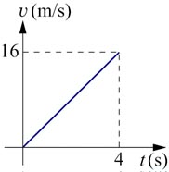一物體質量 5 kg於水平面上作直線運動，其速度v和時間t的關係圖如右圖所示。則在4秒內，外力對物體的平均功率為多少瓦？

(A) 320　(B) 160　(C) 16　(D) 32　 (E) 64

1. 承上題，在t=2秒時，外力對物體的瞬時功率為多少瓦？

(A) 320　(B) 160　(C) 16　(D) 32　 (E) 64

1. 將足球用力向斜上方踢，球以仰角45°向空中飛出，不考慮空氣阻力，取地面為重力位能零位面，則物體之動能（實線）及重力位能（虛線）對於落地前飛行時間t的關  
   係？

(A) 　 (B) 　 (C) 　 (D) 　 (E)

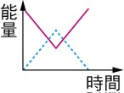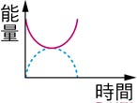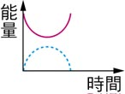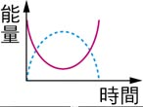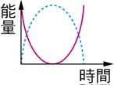

1. 一物體 $m$ 自桌面上方 $H$ 高處自由落下，桌高 $h$，如右圖所示，設空氣阻力 $f$ 恆與運動方向相反為定值，設以桌面為零位面，以物體與地球為系統，則物體在碰觸地面瞬間的總力學能為：

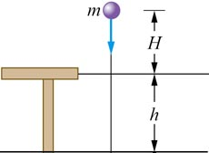 (A) $mg(H+h)$　　　(B) $mgH$

(C) $mgH-f(H＋h)$　(D) $\left(mg-f\right)h$

(E) $\left(mg-f\right)(H+h)$

1. 多選題（每題5分，共20分）
2. 下列敘述，何者正確？　  
   (A) 有外力（$\sum{F}≠0$）對系統作用會造成系統的動量變化 (B) 一個物體的動量改變了，則動能必改變　(C) 有外力對系統作功（$\sum{W}≠0$）會造成系統的動能變化 (D) 若整個系統只有內力作功，則系統的動能必守恆 (E) 若整個系統只有內力作功，則系統的力學能必守恆
3. 如圖，一物體以一初速向上拋射，達到最高點再落下，以物體與地球為整個系統，則整個運動過程中對於能量的守恆與定理之敘述不正確的是？
4. 對於質點的功能定理，合力作功會等於質點的動能變化。

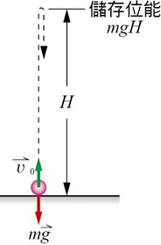

1. 若系統只有重力作功，則系統的力學能守恆。
2. 若系統有摩擦力作功，那摩擦力作的功會等於動能的變化。
3. 此物體在落下期間空氣阻力和重力大小相等(合力為零)，則動量守恆且力學能守恆。
4. 若重力對系統作正功，則系統的重力位能是減少的。
5. 一物體的質量為m，物體與斜面的動摩擦係數為 $μ$，斜面固定且與地面夾角 $θ$。物體沿斜面以速率v上滑，若上滑的最大距離為d，再滑回原處時，這整個過程中，下面敘述何者正確？  
   (A) 重力作功為零 　(B) 摩擦力作功為 $-μmgcosθ∙d$　(C) 因為位移為零，則合力作功為零　(D) 重力位能會先增後減　(E) 力學能減少 $-2μmgcosθ∙d$。
6. 如右圖所示，有三個相同的小球在同一水平面上以相同的速率拋出。A球沿鉛直方向拋出，B球以偏離鉛直線的小角度斜拋，C球沿一光滑的斜面拋出，則：  
   (A)此三球到達虛線所示高度時，三球速率相同　(B)此三球到達虛線所示高度時，B球力學能最小　(C)此三球到達虛線所示高度時，C球加速度量值最小　(D)此三球到達虛線所示高度時，B球動能最小　(E)運動過程中，B球所能到達的鉛直高度最小

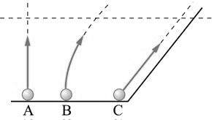

1. 非選題（共20分）
2. 在甲、乙、丙三位同學對於物體落下到地面時具有動能的原因，看法如下：
   * 1. 甲生說：物體落下到地面時，動能是由位能轉變來的。
     2. 乙生說：物體落下到地面時，動能來自於落下的過程中重力對物體所作的功。
     3. 丙生說：物體落下到地面時，動能來自於兩方面，一是由位能轉變來的，另一是重力作功使動能增加，所以是這兩項的和。

你覺得誰是正確的呢？誰是錯誤的呢？請說明理由。（5分）

1. 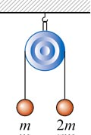如右圖所示，不計滑輪及繩重，重力加速度為g並忽略所有阻力，兩球質量分別為m及2m。由靜止釋放，則當2m下降h高度之後，試問：
2. 以2m與地球視為一個系統，請問力學能是否守恆？原因為何？（3分）
3. 以m、2m與地球視為一個系統，請問力學能是否守恆？原因為何？（3分）
4. 當2m下降h高度之後，2m的速度為何？（3分）
5. 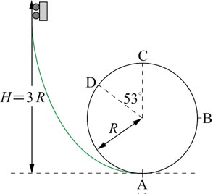雲霄飛車的軌道最高點距地面為H，雲霄飛車在到達此處時，速率接近零。當雲霄飛車自最高點衝下來後，繞著一個鉛直面的圓形軌道作圓周運動，此圓形軌道的半徑為R，最低點切齊地面，飛車與軌道間之摩擦力可忽略。已知H＝3R， 阿詮質量為m，坐在雲霄飛車內，當雲霄飛車走到圓形軌道的側上方D點位置時：
6. 此時速率為多少？（3分）
7. 阿詮與座椅間的正向力量值為何？（3分）

台北市立松山高中107學年度第二學期第二次段考高二基礎物理試題手寫卷

三、非選題（共20分） ：請仔細寫出過程，否則不予計分。

|  |
| --- |
| 20. |
| 21. |
| 22. |

台北市立松山高中107學年度第一學期第二次段考高二物理科試題答案

1. 單選題

|  |  |  |  |  |  |  |  |  |  |
| --- | --- | --- | --- | --- | --- | --- | --- | --- | --- |
| 1 | 2 | 3 | 4 | 5 | 6 | 7 | 8 | 9 | 10 |
| B | E | D | C | A | B | B | E | A | B |
| 11 | 12 | 13 | 14 | 15 | 16 | 17 | 18 | 19 | 20 |
| B | B | B | Ｃ | C | ABC | CD | ADE | ACE |  |

三、非選題（共20分） ：請仔細寫出過程，否則不予計分。

20. 甲乙正確、丙錯誤  
寫出正確與錯誤得2分

1. 由力學能守恆出發， $∆K+∆U=0$
2. 由功能定理出發， $W=∆K$
3. 以上兩種觀點不能同時使用。  
   有力學能即系統的概念，位能即重力作功，故不能在用系統合力作功等於動能變化，合力以包含重力作功。

寫出正確理由與得3分

21.

1. 以2m與地球視為一個系統，力學能不守恆 正確得1分

因系統受到繩張力作功使得力學能改變，力學能守恆的條件為只受重力（保守力）  
原因正確得2分

1. 以m、2m與地球視為一個系統，力學能守恆 正確得1分  
   因系統只受到重力作功（保守力）故力學能守恆 原因正確得2分

PS.若寫只受內力扣1 分

1. 由力學能守恆， $∆K+∆U=0$ $\frac{1}{2}2mv^{2}+\frac{1}{2}mv^{2}+\left(-mg2h\right)+\left(mgh\right)=0$
    列式正確得2分 $v=\sqrt{\frac{2}{3}gh}$ 
    答案正確再得1分

22. (1)過程中只受重力作功，故力學能守恆 $∆K+∆U=0$ $mg\left(3R\right)=mgR\left(1+cos53°\right)+\frac{1}{2}mv^{2} ⟹v=\sqrt{\frac{14}{5}gR}$
列式正確得2分，答案正確再得1分

(2)分析在Ｄ點時所受向心方向合力，讓物體做圓周運動

$mgcos53°+N=m\frac{v^{2}}{R} 代入v⟹N=\frac{11}{5}mg$ 列式正確得2分，答案正確再得1分

1. 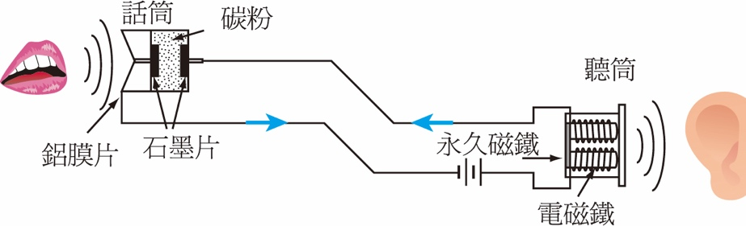電話聽筒與話筒為電流磁效應與電磁感應的應用，下圖為示意圖，與原理說明  
   聲帶振動→___→___→___→___→___→___→___→膜片來回振動產出相同頻率的聲波  
   請填入正確的順序？

a.電磁鐵的磁場以相同頻率變動 b.碳粉密度改變造成電阻改變 c.鋁膜片跟著前後振動   
d.空氣疏密變化 e.石墨片間的碳粉被擠壓、放鬆 f.電路上的電流也隨之變化 g.電磁鐵前方的膜片被吸引或放鬆。

(A) dcebfag　(B) debcfga　(C) debcagf　(D) abefcgd